ТЕХНИЧЕСКОЕ ОПИСАНИЕ
Блузка школьная для девочек

Общие положения
Настоящее техническое описание распространяется на блузку школьную для девочек, согласно ГОСТ 25294 - 2003 «Одежда верхняя платьево-блузочного ассортимента. Общие технические условия».
Изделия должны соответствовать требованиям настоящего технического описания, Приказа Министра образования и науки №26 от 14.01.2016 года, образца-эталона, утвержденного в соответствие с СТ РК 4.3 - 2002 и должны изготавливаться по технической и конструкторской документации, утвержденной в порядке, установленном преприятием-изготовителем.
Изделия рекомендуется выпускать в массовом производстве в размерах 60-100 ростах 116-194.

Основные требования и характеристики
Цвет: белый.
Блузка школьная для девочки с центральной бортовой застежкой на обметанные петли и пуговицы, выполнена из хлопчато - бумажной сорочечной ткани. Полочки и спинка с рельефными швами. Воротник отложной на стойке, концы воротника закругленной формы. Полочки с притачными передними планками. Рукава втачные с манжетами, застегивающимися на обметанную петлю и пуговицу. В локтевой части рукавов разрезы, обработанные планками вподгибку с закрытым срезом. Низ блузки подшит швом вподгибку с закрытым срезом. Все внутренние швы блузки обметаны на трехниточном оверлоке. Воротник, стойка, швы притачивания передних планок настрочены отделочной строчкой 0.1 см. Манжеты рукавов настрочены двумя отделочными строчками. Стойка воротника застегивается на обметанную петлю и пуговицу. Частота стежков 3.5-4 .0 стежка в стачных швах, в отделочных строчках 3.0-3.5 стежка в 1 см строчки. Стачные швы выполняются шириной 1 см. Обтачные швы шириной 0.7 см (рисунок 1).

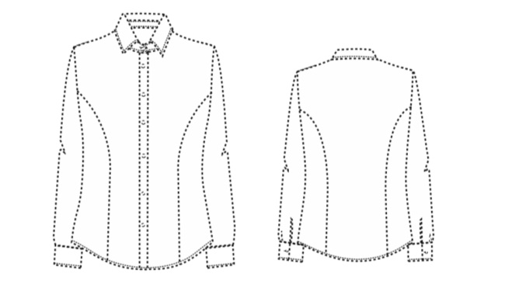
Рисунок 1
Перечень материалов и фурнитуры
1.Ткань сорочечная, состав не менее 50 % хлопка.
2. дублирин
3. пуговицы пластмассовые
4. нитки х\б №45
Перечень нормативно- технической документации
ГОСТ 25294-2003 «Одежда верхняя платьево - блузочного ассортимента. Общие технические условия».
ГОСТ 12807 «Требования к стежкам, строчкам и швам»
ГОСТ 4103 «Методы контроля качества»
ГОСТ Р ИСО 3758-2007 «Изделия текстильные. Маркировка символами по уходу»
ТР ТС 005/2011 «О безопасности упаковки»
ГОСТ 23948 «Приемка швейных изделий»
ГОСТ 10581, ГОСТ 3897 «Транспортировка и хранение»

ТЕХНИЧЕСКИЕ ТРЕБОВАНИЯ
Юбка школьная для девочек

Общие положения
Настоящее техническое описание распространяется на юбки школьные для девочек, согласно ГОСТ 25295-2003 «Одежда верхняя пальтово- костюмного ассортимента». Изделия должны соответствовать требованиям настоящего технического описания Приказа Министра образования и науки №26 от 14.01.2016 года, образца-эталона, утвержденного в соответствие с СТ РК 4.3 и должны изготавливаться по технической и конструкторской документации, утвержденной в порядке, установленном преприятием-изготовителем. Изделия рекомендуется выпускать в массовом производстве в размерах 60-100, ростах 116-194.

Основные показатели и харектеристики
Цвет: однотонный темно-синий.
Юбка школьная для девочки прямого силуэта, с запахом, на притачном поясе. В боковые части пояса вставляется эластичная тесьма для регулирования ширины пояса. Застежка юбки на 8 обметанных петель и пуговиц. Переднее полотнище юбки может регулироваться по ширине за счет ширины запаха. Заднее полотнище юбки с выточками, со средним швом и шлицей в среднем шве. Выточки заднего полотнища заутюживаются к среднему шву. Все внутренние швы юбки обметаны на трехниточном оверлоке. Подборта под застежку, передние части пояса и задняя часть пояса дублируются. Низ юбки обметан и подшит швом 2 см. Частота стежков 3.5-4 .0 стежка в стачных швах, в отделочных строчках 3.0-3.5 стежка в 1 см строчки. Стачные швы выполняются шириной 1 см. Обтачные швы шириной 0.7 см (рисунок 2).
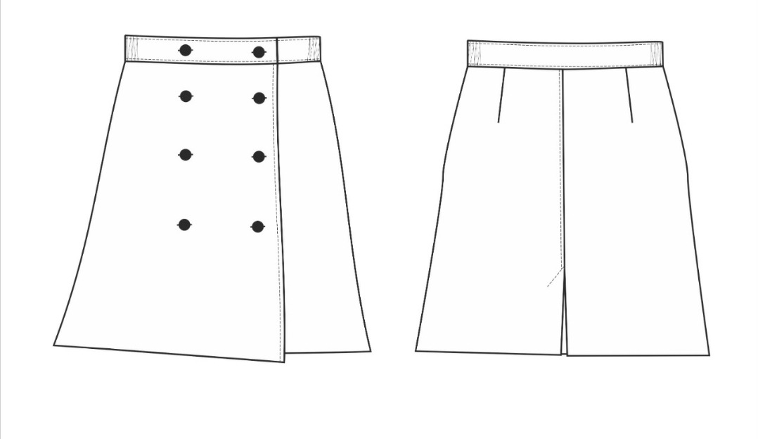
Рисунок 2

Перечень материалов и фурнитуры
1. ткань верха, состав не менее 25 % натуральных волокон
2. дублерин
3. нитки х\б № 45
4. пуговица пластмассовая 8 шт
5. лента эластичная – 0.3 м

Перечень нормативно- технической документации
ГОСТ 25294-2003 «Одежда верхняя платьево - блузочного ассортимента. Общие технические условия».
ГОСТ 12807 «Требования к стежкам, строчкам и швам»
ГОСТ 4103 «Методы контроля качества»
ГОСТ Р ИСО 3758-2007 «Изделия текстильные. Маркировка символами по уходу»
ТР ТС 005/2011 «О безопасности упаковки»
ГОСТ 23948 «Приемка швейных изделий»
ГОСТ 10581, ГОСТ 3897 «Транспортировка и хранение»

ТЕХНИЧЕСКОЕ ОПИСАНИЕ
Сарафан школьный для девочек (1-4 классов)

Общие положения
Настоящее техническое описание распространяется на сарафан школьный для девочки, согласно ГОСТ №25294-2003 «Одежда верхняя платьево- блузочного ассортимента. Общие технические условия».
Изделия должны соответствовать требованиям настоящего технического описания Приказа Министра образования и науки №26 от 14.01.2016 года, образца-эталона, утвержденного в соответствие с СТ РК 4.3 и должны изготавливаться по технической и конструкторской документации, утвержденной в порядке, установленном предприятием-изготовителем. Изделия рекомендуется выпускать в размерах 60-100 и ростах 116-152.

Основные показатели и характеристики
Цвет: однотонный темно-синий.
Сарафан–темно-синего цвета, вырез горловины V – образный; двубортный застежкой на 5 петлях лицевых и 1 петля потайная и 5 пуговицах лицевых и 1 потайная. Верхняя часть сарафана двойная, сарафан отрезной по талии, с отделочной строчкой проложенной по верхней части на 0,7 см. от среза. Юбка в складку по боковым частям. Передние и задние части юбки прямые, по швам соединения юбки проложена отделочная строчка на 0,1 см. от края. Низ юбки обработан швом в подгибку с обметанным срезом и строчкой на 0,1-0,2 см (рисунок 3).
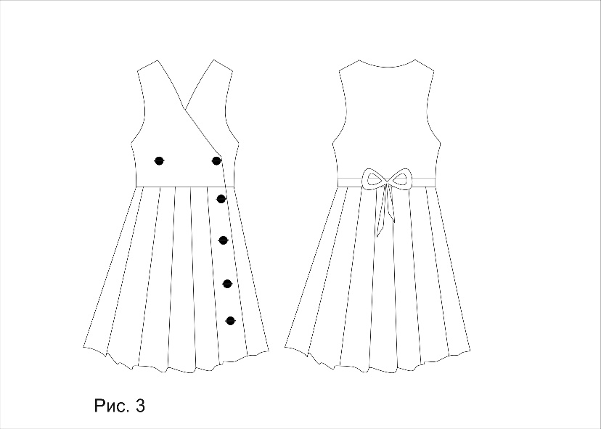
Рисунок 3

Перечень материалов и фурнитуры
- ткань верха, состав не менее 25 % натуральных волокон дублерин
- нитки х\б № 45
- пуговица пластмассовая 8 шт
- лента эластичная – 0.3 м
Перечень нормативно- технической документации
ГОСТ 25294-2003 «Одежда верхняя платьево - блузочного ассортимента. Общие технические условия».
ГОСТ 12807 «Требования к стежкам, строчкам и швам»
ГОСТ 4103 «Методы контроля качества»
ГОСТ Р ИСО 3758-2007 «Изделия текстильные. Маркировка символами по уходу»
ТР ТС 005/2011 «О безопасности упаковки»
ГОСТ 23948 «Приемка швейных изделий»
ГОСТ 10581, ГОСТ 3897 «Транспортировка и хранение»

ТЕХНИЧЕСКОЕ ОПИСАНИЕ
Жакет для девочек (5-11 классы)
Общие положения
Настоящее техническое описание распространяется на сарафан школьный для девочки, согласно ГОСТ №25294-2003 «Одежда верхняя платьево- блузочного ассортимента. Общие технические условия».
Изделия должны соответствовать требованиям настоящего технического описания Приказа Министра образования и науки №26 от 14.01.2016 года, образца-эталона, утвержденного в соответствие с СТ РК 4.3 и должны изготавливаться по технической и конструкторской документации, утвержденной в порядке, установленном предприятием-изготовителем. Изделия рекомендуется выпускать в размерах 60-100 и ростах 152-194

Основные показатели и характеристики
Цвет: однотонный темно-синий.
Жакет классический, модель «Шанель» для средней и старшей возрастных групп.
Для пошива жакета: состав материала не менее 25% натурального волокна.
Модель пиджака «Шанель». Пиджак на притачном подкладе полуприлегающего силуэта. Застежкой до верха на 4 обметанных петель и 4 пуговиц (последняя пуговица ниже линий на 5 см. Длина изделия ниже талии. Рукава в полную длину, втачные, двухшовные (с локтевым и нижним швами ). Пиджак с округлой горловиной, однобортный, низ бортов округленный. Передняя часть пиджака, горловина, низ рукавов, низ пиджака, подборта и обтачки продублированы клеевым прокладочным материалом. Верхние срезы горловины и борта обработаны двумя обтачными швами на 0,1 см и 0,5 см. Передние и задние части с рельефными швами. По боковым частям переда декоративные складки либо карман-обманка (рисунок 4).

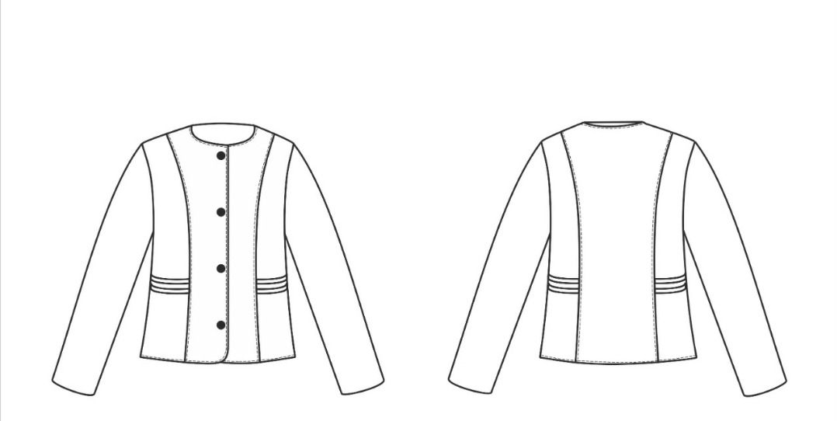
Рисунок 4.

Перечень материалов и фурнитуры
1. ткань верха, состав не менее 25 % натуральных волокон
2. дублерин
3. нитки х\б №45
4. пуговица пластмассовая 4 шт
5. ткань карманная
6. ткань подкладочная, состав не менее 25 % натуральных волокон
7. плечевые накладки

Перечень нормативно- технической документации
ГОСТ 25294-2003 «Одежда верхняя платьево - блузочного ассортимента. Общие технические условия».
ГОСТ 12807 «Требования к стежкам, строчкам и швам»
ГОСТ 4103 «Методы контроля качества»
ГОСТ Р ИСО 3758-2007 «Изделия текстильные. Маркировка символами по уходу»
ТР ТС 005/2011 «О безопасности упаковки»
ГОСТ 23948 «Приемка швейных изделий»
ГОСТ 10581, ГОСТ 3897 «Транспортировка и хранение»
ТЕХНИЧЕСКОЕ ОПИСАНИЕ
Жилет трикотажный для девочек
Общие положения
Настоящее техническое описание распространяется на юбки школьные для девочек, согласно ГОСТ 28554-90 «Полотно трикотажное. Общие технические условия». Изделия должны соответствовать требованиям настоящего технического описания Приказа Министра образования и науки №26 от 14.01.2016 года, образца-эталона, утвержденного в соответствие с СТ РК 4.3 и должны изготавливаться по технической и конструкторской документации, утвержденной в порядке, установленном преприятием-изготовителем. Изделия рекомендуется выпускать в массовом производстве в размерах 60-100, ростах 116- 194.

Основные показатели и харектеристики
Цвет жилета: однотонный тёмно-синий.
Жилет трикотажный, полушерстяной, вязанный, выполнен регулярным или полурегулярным способом. Жилет прямого силуета с V-образной горловиной. Горловина и проймы обработаны ластичной бейкой. Пояс выполнен одинарной цельновязанной ластичной резинкой, с провязыванием эластомерной нити по краю изделия. Детали (купоны) жилета вырабатываются на плосковязальном оборудовании комбинированным переплетением. Отделочное полотно для горловины и проймы жилета вырабатывается на плосковязальном оборудовании ластичным переплетением (рисунок 5).

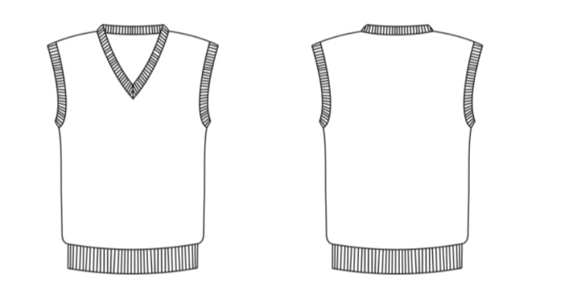

Рисунок 5

Перечень материалов и фурнитуры
- Пряжа смешанная, не менее 30% натурального волокна.
- Нитки швейные ГОСТ 6309.
- Эластомерная нить для прокладывания в манжеты и пояс.

Перечень нормативно-технической документации

ГОСТ 28554-90 «Полотно трикотажное. Общие технические условия»
ГОСТ 12807 «Требования к стежкам, строчкам и швам»
ГОСТ 4103 «Методы контроля качества»
ГОСТ Р ИСО 3758-2007 «Изделия текстильные. Маркировка символами по уходу»
ТР ТС 005/2011 «О безопасности упаковки»
ГОСТ 23948 «Приемка швейных изделий»
ГОСТ 10581, ГОСТ 3897 «Транспортировка и хранение»

Гарантии изготовителя
Изготовитель должен гарантировать соответствие формы школьной для девочек, требованиям настоящего технического описания, при соблюдении условии транспортирования, хранения и эксплуатации в течение установленного гарантийного срока годности.

Сопутствующие услуги и требования
- Оказание содействия для определения размерно-ростовочной группы учащихся (по желанию заказчика произвести индивидуальный замер учащихся);
- Сроки выполнения заказа от 15 дней со дня утверждения образца;
- Предусмотреть отсутствие разного тона ткани верха между поясным и плечевым изделиями одного комплекта;
- Использование полунатуральных тканей с повышенной износостойкостью и простым уходом;
- Соответствие продукции требованиям Технического регламента таможенного союза;
- Сертификация - продукция должна имеет сертификаты ТР ТС, СТ КЗ и Индустриальный Сертификат.
- Гарантийный срок носки - 12 месяцев при условии использования в соответствии с правилами ухода за изделием, указанными на ярлыке.
- Обязательно согласовать образцы школьной формы с заказчиком перед выполнением заказа (ткань, фурнитура, мерки). При несоответствии продукции утвержденному образцу заказчик вправе отказать в приемке товара либо потребовать замену продукции на соответствующую, в установленный срок.

Классификация типовых фигур девочек для проектирование одежды прилагается (смотреть ниже).
